On a mit a jour la rak 7268 on a suivie le tuto se la documentation officiel ona récupérer le firmware sur le siteofficiel

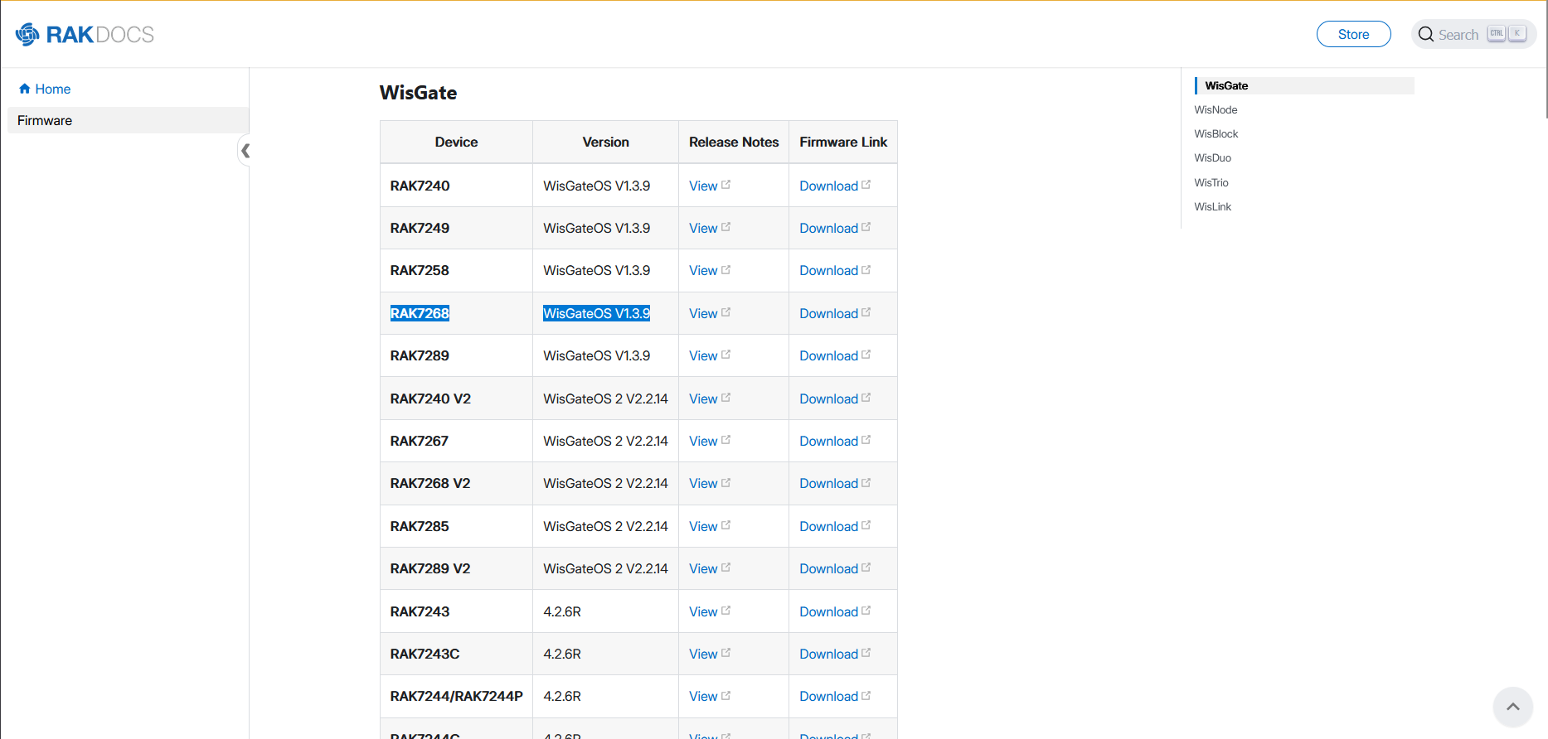

ici c’était le firmware de Wisgate Rak 7268 puit pour instalée on a du rentrer dans la passerele et de faire la maj depuis la passerelle

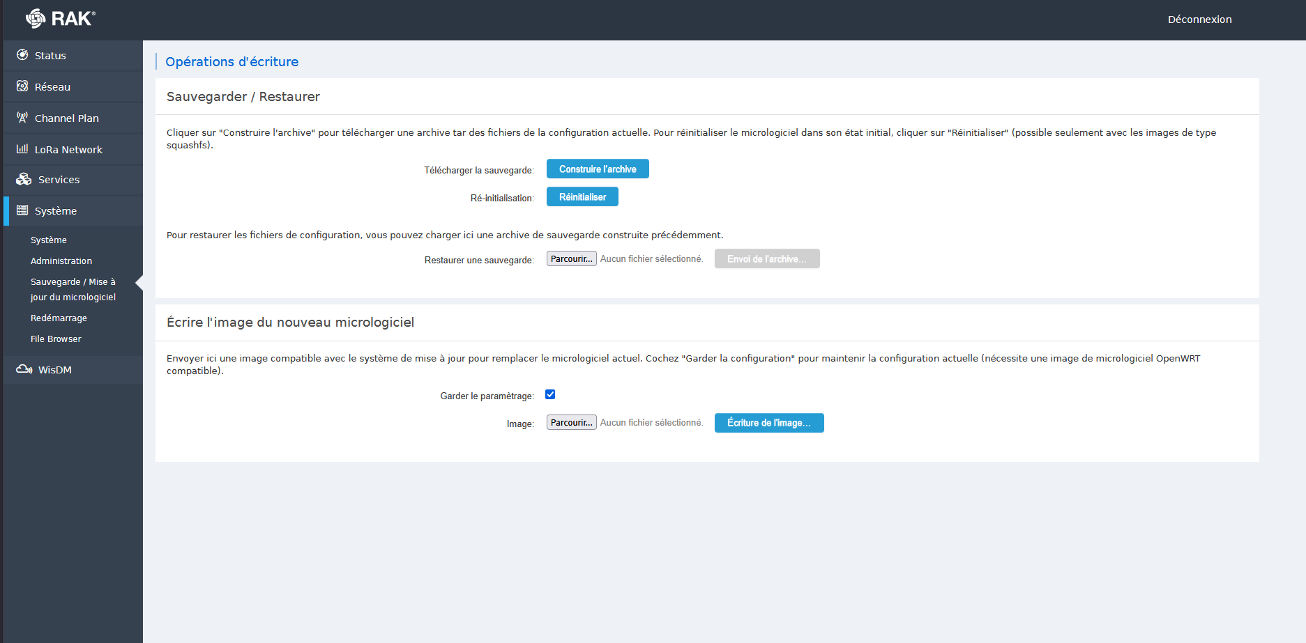

et on a attendu le temps que la rak soit fait la miss a jour puit la pasereele prendra quelque minute a se redémarrer après la Maj



